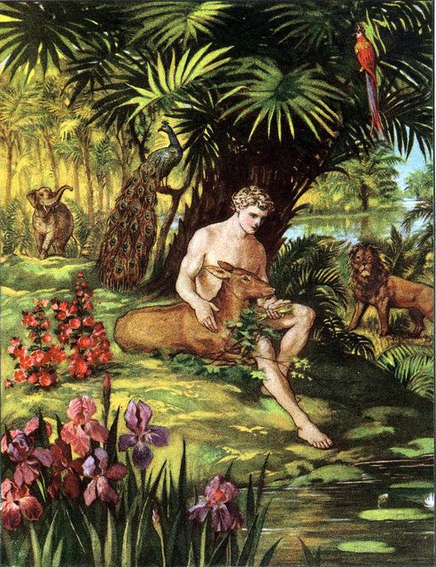
3. ADAN Y EVA NO OBEDECIERON

1. Leer Resumen Bíblico - El Paraíso
Adán, hecho del polvo de la tierra, recibió en la cara el soplo de Dios. Con este soplo estrenó el alma, y empezó su vida con inteligencia para conocer y con voluntad para escoger libremente.
Dios lo puso en un paraje encantador, el Edén; en un jardín con ríos y árboles, para que lo trabajara. En el centro de este vergel había dos árboles: el de la vida y el de la ciencia del bien y del mal.
Comiendo del primero, su fruto le daba la inmortalidad. Pero el segundo le produciría la muerte. Dios, prohibiéndoselo, le advirtió:
“El día que comas de él, morirás sin remedio”.
Adán era el primero y el único hombre sobre la tierra. Gozaba de la compañía y amistad de Dios. Su cuerpo le obedecía sin fatiga. Hiciera lo que hiciera nunca se cansaba. Disfrutaba viendo los animales y les puso nombre a todos ellos. Era muy feliz y tenía a su disposición todo cuanto pudiera desear. Pero se dio cuenta de que no tenía ningún semejante a él, y entonces se sintió muy solo.
Dios puso remedio a su soledad: lo durmió profundamente, le extrajo una costilla, y con ella formó a la mujer. Al verla Adán se alegró con su presencia y dijo:
-Esto sí que es hueso de mis huesos y carne de mi carne-.
Adán y la mujer andaban desnudos sin sentir vergüenza. Dios los visitaba y paseaba con ellos por aquel paraíso. Así de felices tenían que ser, hasta que Dios se los llevara al cielo, sin pasar por la tristeza de la muerte.
Y el árbol de la ciencia del bien y del mal estaba allí, en medio del jardín, para probar su obediencia a Dios.
Resumen Bíblico - Pecado de Adán y Eva
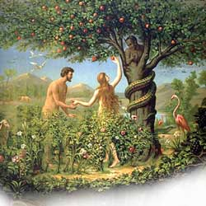
Pero el Diablo empezó a sentir envidia del hombre. A través de la astuta serpiente, dialogó con la mujer, aprovechando que estaba sola:
-¿Es verdad que Dios no os permite comer los frutos de todos los árboles?
-Podemos comer de todos menos del que está en medio del jardín. Nos ha dicho que si comemos de él, moriremos
-¡No moriréis! Si coméis de él seréis como Dios, conocedores del bien y del mal.
Y la mujer, engañada por la serpiente, tomó de aquel fruto. Era apetitoso. Comió y le ofreció a Adán, que también lo probó.
Acababan de desobedecer.
Oyeron los pasos de Dios entre el follaje del jardín y se ocultaron. No soportaban su presencia. Sentían vergüenza de su desnudez y de su pecado. A las preguntas que les hizo Dios, ellos fueron echando la culpa del uno al otro: Adán a la mujer y la mujer a la serpiente. Dios castigó a Adán y Eva, y maldijo a la serpiente.
Les dio unas túnicas de piel y los arrojó del jardín del Edén. En la puerta puso dos ángeles querubines con refulgentes espadas para que no pudieran volver a él, ni comer más del árbol de la vida.
Adán puso a su mujer el nombre de Eva, que significa madre de los hombres. Ellos dos eran toda la humanidad, y todos los seres humanos pecaron en ellos. Por esto, todos nacemos sin la gracia de Dios, sujetos al dolor, a la fatiga, a la muerte. Aquel pecado sembró la malicia en el corazón de los hombres. -Buscar esas citas en la Biblia.
2. Veamos, entonces. ¿Qué tenían que hacer Adán y Eva para poder vivir en el Paraíso para siempre?
Cuando Dios creó a Adán y Eva los puso en un sitio maravilloso, llamado El Paraíso o el Edén. Y hubieran podido estar para siempre en el Paraíso, tener sus hijos allí y hacer una gran familia y llenar la tierra, como Dios les ordenó: Creced y multiplicaos y llenad la tierra (Gn. 1, 22).

Pero tenían que aprender una lección. Por eso, Dios les puso una solita condición. ¿Cuál fue?
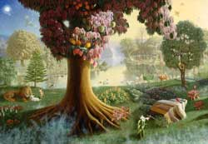
Ellos podían comer de todos los árboles del jardín, menos de uno. Si comían de ese árbol, morirían. (Ver Gn. 2, 17)
3. ¿Cuál creen ustedes que era la lección que Dios quería enseñarle a Adán y Eva con esa pequeña condición?
Dios quería enseñarles a obedecerle. Igual que con Adán y Eva, nuestra vida depende de nuestra obediencia a Dios.

No bastaba que Adán y Eva dijeran que iban a obedecer, tenían que obedecer.
4. ¿Qué hubieran demostrado Adán y Eva si hubieran obedecido?
Si obedecían a Dios estaban demostrando que lo amaban de verdad y que deseaban que Dios fuera su Dueño. El los había creado…¿no era entonces su Dueño?
Pero Dios les dio la libertad de amarlo o no, de obedecerlo o no. Igual que a nosotros. Nosotros podemos amarlo o no, obedecerlo o no.
5. ¿Qué demostraron, entonces, Adán y Eva al comer del fruto prohibido?
Demostraron que realmente no amaban a Dios, que ni siquiera estaban agradecidos de que los hubiera creado y que los hubiera colocado en un sitio tan especial como era el Paraíso Terrenal.
Demostraron que querían ser como Dios, que querían igualarse a Dios, que querían saber tanto como Dios.
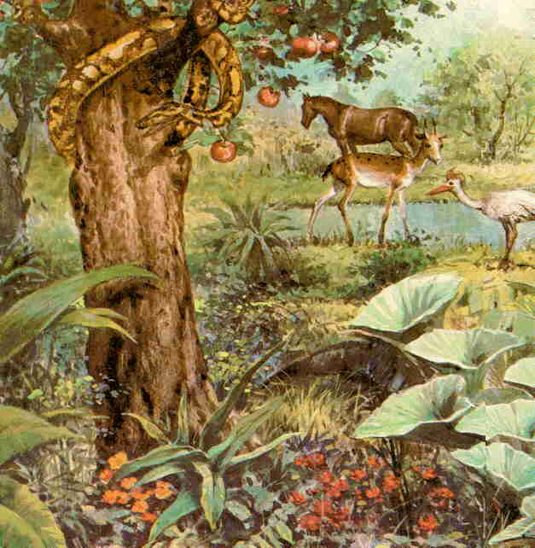
6. ¿Qué fue lo que les dijo a Adán y Eva la serpiente, que es el Demonio?
Vamos a buscar lo que dice la Biblia en Gn. 3, 4-6.
1. Que no era cierto que iban a morir. Que Dios les había dicho una mentira.
2. Que, si desobedecían, serían como dioses.
3. Que iban a saber mucho. Y a Eva le gustó mucho saber tanto como Dios.

Es decir, el Demonio les dijo todo lo contrario a lo que Dios les había dicho.
7. ¿Cómo se llama el pecado que cometieron Adán y Eva?

El Pecado Original.
8. ¿Cuál fue el resultado del Pecado Original? ¿Qué perdieron Adán y Eva al darle la espalda a Dios?
Perdieron todos los regalos que Dios les había dado. Perdieron ellos: la Gracia (la Vida con Dios y la Vida de Dios en ellos), el Paraíso y todos los demás dones que Dios les había dado.

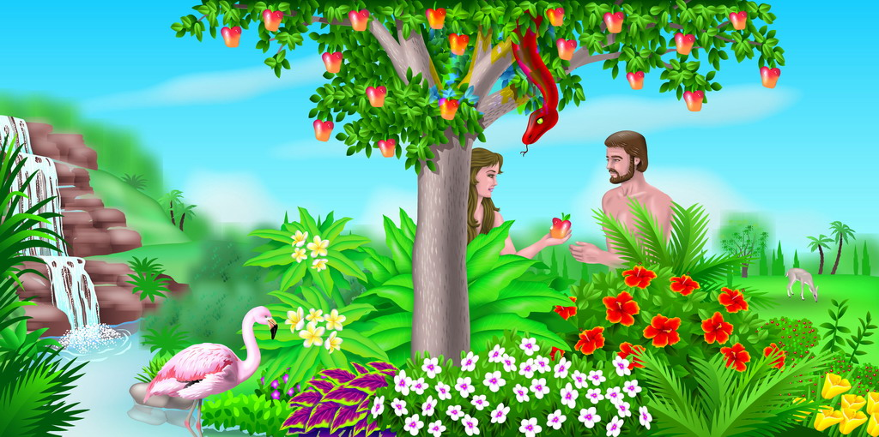
Ahora tendrían que salir del Paraíso, tendrían que enfermarse, envejecer y morir.
Y nosotros, que descendemos de Adán y Eva, heredamos esas debilidades físicas: morimos, enfermamos, envejecemos. Y heredamos también el Pecado Original.
9. ¿Qué enseñanza podemos sacar nosotros de esta desobediencia de Adán y Eva?
Que nuestra vida espiritual, nuestra amistad con Dios depende de que le obedezcamos a Dios.
Dios se los había advertido. El Demonio les dijo que Dios había mentido. Y se dejaron engañar. Pero Dios nunca miente. El que siempre miente es el Demonio.
Jesús dice que el Demonio es el inventor de la mentira. Jesús, dirigiéndose a unos que seguían las mentiras del Diablo dijo:
“El Diablo … lo que se le ocurre decir es mentira, porque es un mentiroso y padre de toda mentira” (Jn. 8, 44b).
10. ¿Por qué el Diablo tienta a Adán y Eva?
Porque el Diablo es el Enemigo de Dios y quiere que todos, desde Adán y Eva hasta nosotros, seamos también enemigos de Dios.

El Diablo trata de engañarnos para que le demos la espalda a Dios.
11. ¿Qué sucedió después de que Adán y Eva cometieron el primer pecado, el llamado Pecado Original? ¿Qué hizo Dios?
Al hacer lo que el Demonio les había propuesto, Adán y Eva cayeron en las redes del Maligno. Pero Dios no los abandonó, sino que les prometió un Redentor, un Salvador, alguien que vendría para rescatar a todos los seres humanos.
12. ¿Quién es nuestro Salvador y Redentor? ¿Qué significa eso de Salvador y Redentor?
Jesucristo es nuestro Salvador y Redentor, porque El nos rescata del poder del demonio y del pecado original .

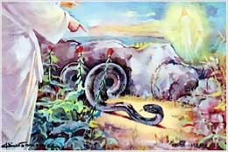

Memorización: Cita y texto: Jn. 8, 44
“El Diablo es un mentiroso y padre de toda mentira”

www.buenanueva.net

